BCH 3520 – questions pratique examen 1
- À la concentration normale du glucose dans le sang (environ 5mM), le transporteur GLUT1 fonctionne presqu'à vitesse maximale. (vrai ou faux)

- Identifiez le transporteur à faible affinité:

- Lorsque la concentration du glucose sanguin s'élève au-delà des niveaux normaux, l'excès est transporté à l'intérieur des cellules du foie. Lequel des isoformes suivant est le plus probable de se retrouver dans le foie? (HK-I ou HK-IV)

Cours 2
- Glycolyse: Identifiez les étapes dont les réactions sont exergoniques.

- Identifiez les étapes irréversibles de la glycolyse (sous conditions cellulaires):

- Selon le graphique à la diapo précédente, l'ATP est un __________ de l'enzyme PFK.
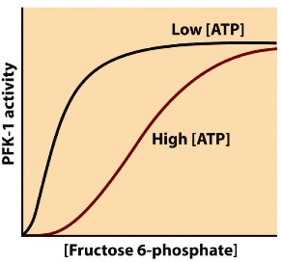
Cours 3

- La voie de la gluconéogenèse est l'inverse de la voie de la glycolyse. (vrai ou faux)

15 janvier
- On fait circuler du 14CO2 à travers une suspension de cellules hépatiques qui produisent du glucose à partir du lactate (via la gluconéogenèse). Lequel des carbones du glucose sera radioactif? (Exam) (Si on fait la voie de la gluconéogenèse en présence de ce carbone radioactif, quel carbone du glucose radioactif. Lorsque le CO2 est dissout dans le sang, il peut exister sous forme de CO2 lié à une protéine ou sous forme de bicarbonate (prédominant)) Si on a du CO2 qui est l’équivalent du bicarbonate radioactif, lequel des carbones du glucose sera radioactif?

- Combien de moles de phosphate sont requis pour la conversion de 2 moles de pyruvate en glucose?
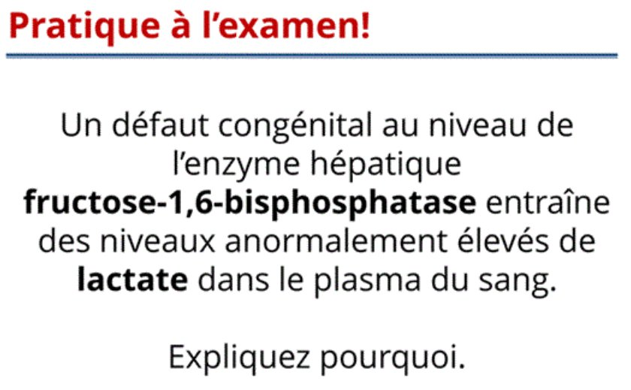
Défaut congénital : défaut hérité de nos parents (né avec ça). (Défaut congénital = enzyme ne fonctionne pas)

- En l’absence d’une enzyme active, on est incapable de transformer le fructose-1,6-bisphosphate en fructose 6-phosphate. Donc le fructose-1,6-bisphosphate va s’accumuler. Les réactions qui précèdent cette réaction sont réversibles donc leur direction est déterminée en fonctions de la quantité de réactifs. Vu que le fructose-1,6-bisphosphate s’accumule, ça vx dire que les réactions avant vont procéder dans le sens inverse. On ne va pas nécessairement faire la glycolyse, mais ce sont les réactions de la gluconéogenèse dans le sens inverse. Éventuellement, on va arriver à un scénario où la voie de la gluconéogenèse va s’arrêter, car on ne peut pas procéder jusqu’à la production de glucose et les intermédiaires s’accumulent. Éventuellement, les réactions vont être à l’équilibre donc on ne sera plus capable de métaboliser le lactate. La conversion de lactate en pyruvate sera futile = pyruvate ne pourra pas être transformé en glucose. Éventuellement, tout ça va s’arrêter dans la cellule. Lactate va s’accumuler dans le sang chez ces patients.
Quelle est la conséquence par rapport à la glycémie sanguine d’avoir une enzyme fructose-1,6-bisphosphatase qui est non-fonctionnelle?
Patient sera hypoglycémique, car on ne pourrait jamais produire du glucose par la voie de la gluconéogenèse.
Traitements :
- On peut donner des infusions orales ou IV de glucose pour rétablir glycémie sanguine chez ces patients.
- Éviter jeunes prolongés (glycémie sanguine chute quand il y a des jeunes prolongés)
20 janvier
- Normalement, on retrouve plus de glycogène dans le foie ou le muscle squelettique?

- La dégradation du glycogène (alimentaire et non celui en réserve dans le corps) dans l'intestin se fait par la phosphorolyse ou l’hydrolyse?

- Lors de la dégradation du glycogène(glycogénolyse), le produit principal sera:

- La molécule glucose-1-phosphate (G1P) est un substrat pour la glycolyse. (vrai ou faux)

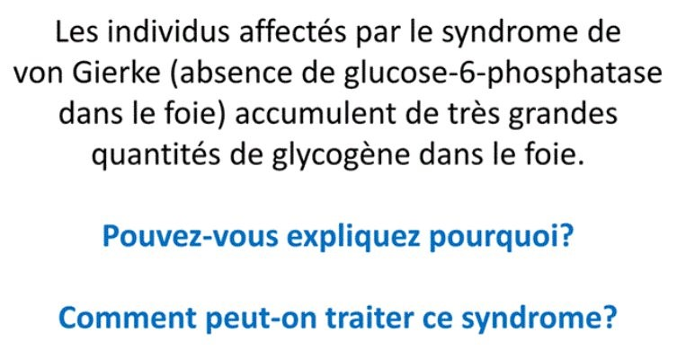
Ces patients sont nés avec une mutation qui rends inactives la glucose-6-phosphatase.

Lors de la dégradation du glycogène, on libère le G1P. G1P est transformé en G6P. Le rôle principal du foie est de rétablir la glycémie sanguine, donc le G6P ne va pas subir la glycolyse dans le foie. Ca va plutôt être la glucose 6-phosphatase qui va agir sur le glucose 6-phosphate pour produire le glucose qui est peut quitter par le GLUT2 et rétablir la glycémie sanguine. Donc, Si on est incapable de convertir le glucose-6-phosphate en glucose, le glucose-6-phosphate va s’accumuler.
Le glucose-6-phosphate est un régulateur de la glycogène phosphorylase.

À un moment donné, on va être incapable de mobiliser nos réserves de glycogène on va produire du glycose à partir du glycogène. Chez ces gens, le surplus de glucose est mis en réserve sous forme de glycogène, mais on est incapable d’utiliser les réserves, car on n’a pas la glucose-6-phosphatase. Donc il y a bcp de glycogène qui s’accumule dans le foie, car on ne peut pas l’utiliser. Ces gens sont aussi incapables de produire du glucose par la voie de la gluconéogenèse, car la dernière étape est celle catalysée par l glucose-6-phosphatase.

En période de jeune, ces patients auront une hypoglycémie, car le glucose sanguin est faible et le foie ne peut pas rétablir la glycémie par la glycogénolyse (libération du glucose à partir du glycogène) ou par la gluconéogenèse.

Traitement : Ces gens doivent se nourrirent régulièrement d’aliment riches en glucose (solution de fécule de maïs).

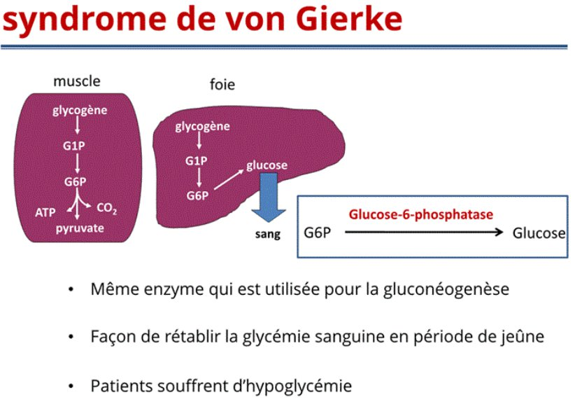
Muscle : Glycogène est utilisé principalement pour la production de pyruvate par la voie de la glycolyse et peut ensuite être oxydé d’avantage pour produire de l’ATP.

Foie : glycogène est principalement utilisé pour la production de glucose.

Pourquoi on ne fait pas G6P -> glucose dans le muscle squelettique? (pk le G6P emprunte la voie de la glycolyse et n’est pas utilisé pour faire du glucose)

Car muscle est un consommateur. L'absence de la glucose-6-phosphatae (n’est pas exprimé dans le muscle) rend le muscle un consommateur.

- Des niveaux élevés d'ATP stimulent la glycogénolyse. (Vrai ou faux)

Cours 5
- Lequel des énoncés suivant ne s'applique PAS à la réaction catalysée par le complexe pyruvate déshydrogénase?
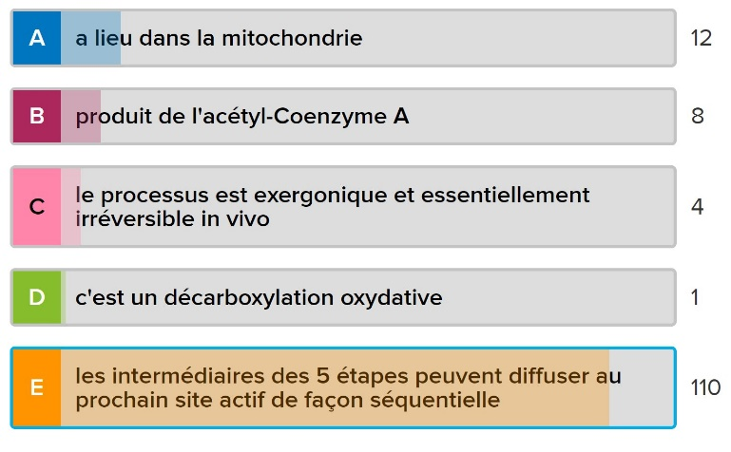intermédiaire ne sont pas libres de diffuser.

27 janvier
- Les intermédiaires du cycle de l'acide citrique participent à des réactions cataboliques. (v ou f)
- Les intermédiaires du cycle de l'acide citrique participent à des réactions anaboliques. (v ou f)

29 janvier
- Combien d'ATP seront produits pour une rotation complète de la sous-unité gamma?
- Combien d'ATP sont produits lors du catabolisme complet du glucose?

Réponses :
- Vrai, car Kt du GLUT 1 est de 1-2mM (il est déjà à la moitié de sa vitesse maximale.) À 5mM, on va atteindre la vitesse maximale.
- GLUT 2
- HK-IV, car son Km est de 10mM, donc si glycémie sanguine est élevée (ex : on vient de déjeuner) –> excès de glucose(au dela de 5mM) va être capté par le foie, GLUT augmente sa vitesse de transport, car les concentrations sont + élevées GLUT 1 et 3 sont saturé = Il y a plus de glucose qui entre à l’intérieur que qui sort. Si on avait HK-I, elle serait incapable de phosphoryler le surplus de glucose, car elle serait déjà à sa vitesse maximale. Avec HK-IV, on peut donc augmenter la concentration et quand même proportionnellement augmenter l’activité de l’enzyme HK-IV, Car elle peut phosphoryler le glucose et l’empêcher de retourner vers le sang. Pour pouvoir capter le glucose dans la cellule, il nous faut une enzyme à faible affinité qui peut augmenter son affinité en fonction des concentrations sanguines.
- 1, 3,7 et 10
- 1, 3et 10
- Inhibiteur
- Faux, car dans la glycolyse, il y a 3 étapes irréversibles. Donc pour faire la gluconéogenèse, il faut trouver une façon pour contourner les étapes irréversibles. On veut quand même produire du glucose à partir du pyruvate, mais les 10 réactions ne sont pas l’inverse des 10 réactions de la glycolyse.
- Aucun, car pour que le glucose devient radioactif à la fin de la gluconéogenèse, il faudrait que le C du bicarbonate soit incorporé dans la molécule de glucose. Un des 6 C du glucose doit provenir du bicarbonate radioactif.
- 6
- Foie.
- Hydrolyse, car quand on brise le lien par hydrolyse, on produit 2 molécules de glucose. Quand on brise le lien par phosphorolyse, on produit une molécule de glucose et un glucose 1-phosphate. Une fois qu’on a les monosaccharides, ils doivent être absorbés par les cellules intestinales. Glucose entre et sort des cellules intestinales avec des transporteurs spécifiques. Le glucose 1-phosphate n’est pas un substrat pour ces transporteurs (car ce sont des transporteurs spécifiques au glucose. Transporteurs au niveau de l’intestin ne peuvent pas tranporter glucose 1-phosphate.) donc, si on fait phosphorolyse dans l’intestin, on peut seulement capter 50% du glucose alimentaire. En faisant l’hydrolyse, on crée 2 molécules qui peuvent être transportées à l’intérieur des entérocytes qui peuvent être absorbées dans la circulation et qui peuvent être acheminés dans les tissus périphériques.
- Glucose-1-phosphate, car la majorité des unités libérées sont le glucose-1-phosphate. Le seul glucose libéré est celui qui représente la dernière unité des chaines latérales.
- Faux
- Faux. Niveaux élevés d’ATP signifient que réserves d’énergie sont abondantes. On ne vx pas faire la glycogénolyse, car on a suffisamment d’ATP. -> pas nécessaire de libérer du glucose pour en produire davantage.
- …
- Vrai
- Vrai
- 3
- 32

